Поиск электрического дипольного момента дейтрона

А.Е. Аксентьев, Ю.В. Сеничев*

* - Исследовательский центр Юлих, Юлих (Германия)

Барионная асимметрия вселенной не объясняется Стандартной Моделью элементарных частиц. Одним из условий бариогенезиса А. Сахарова является одновременное нарушение C- и CP-симметрий. Нарушение CP- и P-симметрий вызывает появление ненулевого ЭДМ, однако СМ предсказывает значения ЭДМ на пять порядков ниже чем существующих предельных оценок.
На текущий момент, коллаборация JEDI (Jülich Electric Dipole moment Investigations), вместе с настоящими экспериментами по поиску электрического дипольного момента (ЭДМ) на синхротроне COSY (Юлих, Германия), разрабатывает концептуальный дизайн кольца, специально предназначенного для поиска ЭДМ дейтрона. JEDI ставят перед собой задачу определить предел значения ЭДМ с точностью до 10⁻²⁹ e⋅cm.
Методология будущих экспериментов основана на измерении частоты прецессии спина частиц в пучке. На сегодняшний день, существуют две версии кольца для поиска дейтронного ЭДМ, основанные на концепциях замороженного (FS) и квази-замороженного (QFS) спинов.
В FS-концепции, спин референсной частицы всегда сонаправлен с импульсом пучка. Из-за синхротронных колебаний, спин-векторы всех остальных частиц пучка осциллируют относительно спина референсной частицы, в связи с чем не имеет смысла обеспечивать условие замороженности и для неё.
В случае QFS-концепции, возможны две структуры решётки: с полностью разделенными электрическим и магнитным полями, или с компенсирующим магнитным полем порядка 100 мТ. Простота QFS-решётки позволяет провести предварительный эксперимент для оценки практичности метода на ускорителе COSY.
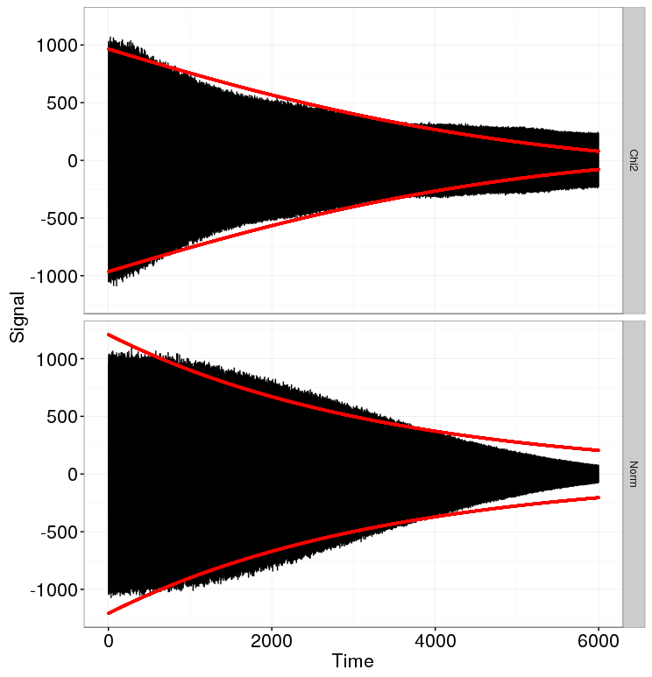Illustration 1: Симуляция сигнала (чёрным) и огибающая фитированного сигнала (красным).
В данной работе разрабатывается статистическая модель эксперимента. В эксперименте, при помощи поляриметра, измеряется поляризация пучка как функция времени. В соответствии с T-BMT уравнением, поляризация прецессирует; из-за конечности его фазового размера, пучок обладает распределением частот прецессии спина, в следствии чего, из-за декогеренции, поляризация спадает со временем. При помощи секступолей, возможно сократить зависимость частоты прецессии спина от первого порядка энергии частицы, таким образом уменьшив дисперсию распределения частот.
В первом приближении, для оценки статистической погрешности измерений и формулировки оптимальных условий проведения эксперимента, была принята модель синусоидального сигнала с экспоненциально затухающей огибающей. Такая модель основана на данных тестового эксперимента. Моделирование показывает, однако, что в случае с зависимостью частоты от квадрата энергии частицы декогеренция происходит гораздо медленнее, чем в экспоненциальной модели, что может свидетельствовать о неполном подавлении линейной зависимости частоты от энергии частицы, или же, что более вероятно, о наличии дополнительных источников потерь поляризации. Такой вывод можно сделать исходя из формы огибающей при нормальном распределении частот (Рис.1).

